

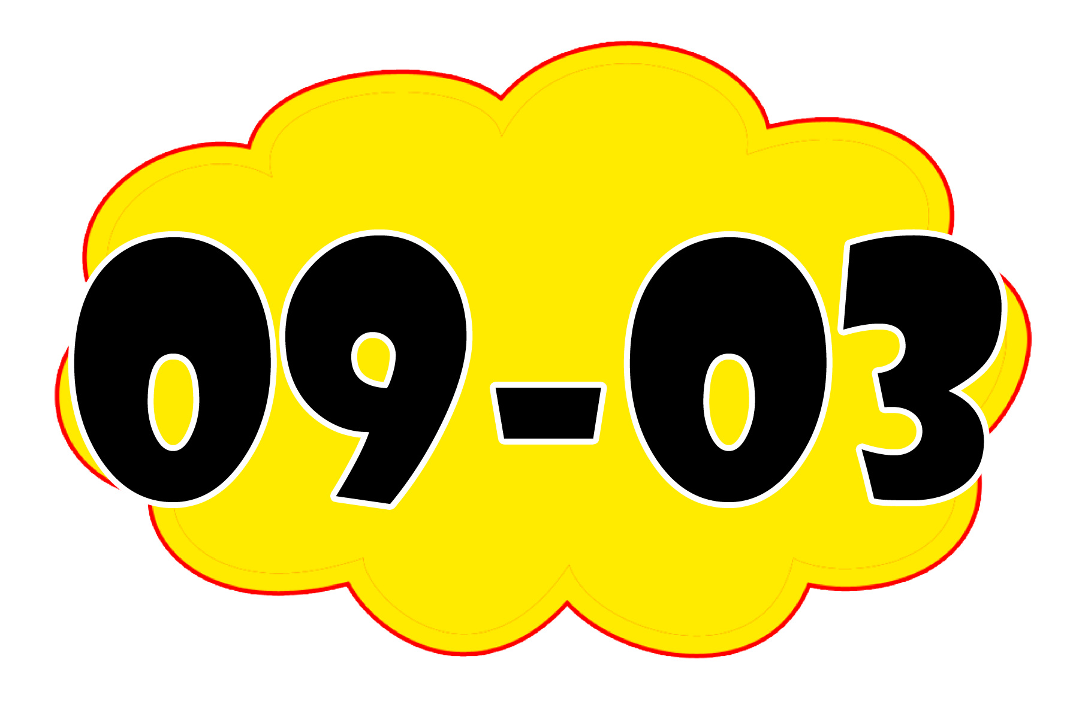

MAKTABGACHA VA MAKTAB TA’LIMI VAZIRLIGI
_______________________shahar (viloyat)
________________tuman “____________” nomli
_____-maktabgacha ta’lim tashkiloti


____________________________________________ning
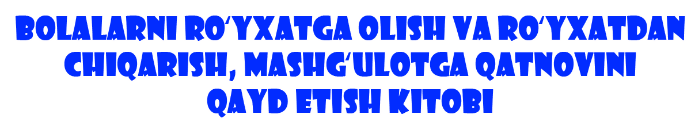

1. Defektologning bolalarni roʻyxatga olish va roʻyxatdan chiqarish kitobi

 | Bolaning ismi va sharifi | Tug‘ilgan yili | Guruh | Qabul qilingan sana | Tashxis | Ro‘yxatdan chiqarilgan sana | Xulosa
 | Bolaning ismi va sharifi | Tug‘ilgan yili | Guruh | Qabul qilingan sana | Tashxis | Ro‘yxatdan chiqarilgan sana | Xulosa
Zokirjon Admin bilan
+99891-328-88-38 nomerga murojaat qilishingiz jek567 izlab telegramga yozishingiz yoki shu nomerdagi telegram orqali bog‘lanishingiz so‘raladi.
Telegramda murojaatingizga o‘z vaqtida javob beriladi

09-03 Defektologning bolalarni roʻyxatga olish va roʻyxatdan chiqarish hujjatini to‘liq holda olish uchun telegramdan yozing.
Narxi: 10 ming so‘m
DIQQAT!!!
Sizga bu OMONAT qilib beriladi.
To‘liq holda olganingizdan so‘ng:
Faqat o‘zingiz uchun foydalaning.
Hech kimga bermang hattoki eng yaqin insoningizga ham.
Internet orqali veb-saytlarga joylamang.
Kanal va gruppalarga tarqatmang.
OMONATGA HIYONAT QILMANG.

Telegram kanalimiz:
@maktabgacha_tt
To‘lov uchun: 9860230104973329
Plastik egasi Nabiyev Zokirjon
